Mensajes que vienen y van

¿Cómo se comunicaban las personas en 1816?

En nuestros días, las personas estamos permanentemente comunicadas. Utilizamos los medios de comunicación para que los demás puedan saber lo que sentimos, lo que pensamos o lo que opinamos.
A lo largo de la historia la forma de comunicarnos ha ido cambiando.
Antes de que llegaran los europeos a América, entre los pueblos originarios de nuestro continente existían “los chasquis”, quienes eran las personas encargadas de llevar las noticias de un lugar a otro.
Como las distancias eran muy largas, los caminos difíciles de transitar y se hacían corriendo, los chasquis tenían que ser hombres jóvenes, bien ágiles y entrenados.
Un chasqui recorría varios kilómetros y cuando llegaba a una posta le entregaba el mensaje a otro para que continuara el recorrido. Las postas eran lugares que se construían para que estos mensajeros encontraran refugio y comida.
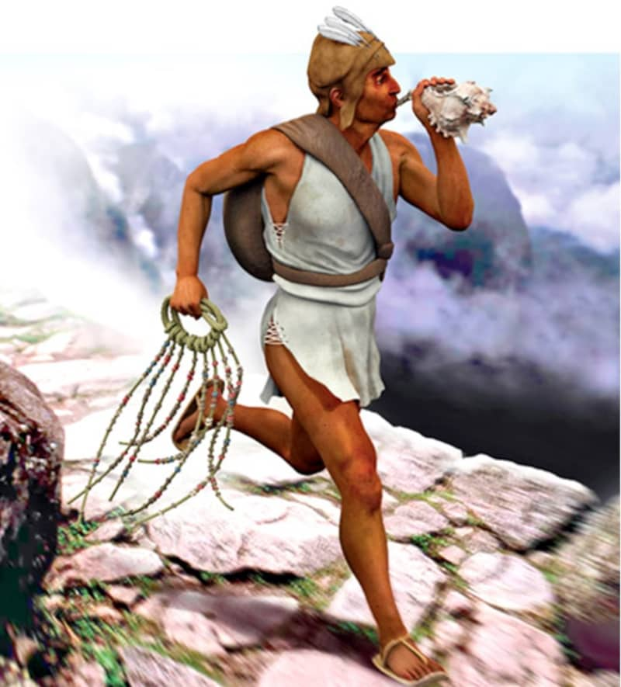

Cuando los españoles llegaron a América se asombraron de que en este continente no existieran los caballos, y fueron ellos quienes trajeron los primeros animales porque los usaban como medios de transporte.
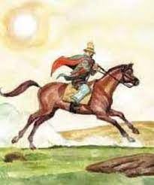
Los chasquis aprovecharon las ventajas que el caballo les ofrecía y comenzaron a usarlo para recorrer los largos caminos.

Para 1816 los caminos eran sólo pequeñas huellas perdidas, que los vientos y las lluvias borraban a su antojo. Sólo unos pocos baquianos conocían de memoria los senderos, ubicando surgentes de aguas y orientándose únicamente, con el sol y las estrellas.
Los viajes eran jornadas extenuantes por caminos inexistentes, polvorientos en verano, lodazales en tiempos de lluvias y vientos helados en invierno. Además, los viajeros estaban expuestos a los ataques de los malones indios.
Para asegurar la comunicación entre las distintas regiones de los dominios españoles en Sudamérica, se crearon los “servicios públicos fijos” de transporte de correspondencia entre el Río de la Plata, Perú y Chile. Fueron organizados a partir de 1748 por el Correo mayor de Indias que tenía su sede en Lima. Los correos eran chasquis de a caballo y en los caminos había postas para que se pudiera mudar al animal y recibir los servicios mínimos.
Veinte años después de su creación, estos correos terrestres fueron reorganizados, ampliados y puestos a cargo de un oficial de Real Hacienda. La idea era que pudieran llegar antes de que zarparan los correos marítimos que comunicaban con Europa. La coordinación entre ambos fue difícil de establecer. Había demoras en los correos terrestres por lo que se buscó evaluar el funcionamiento a través del trabajo de Comisionados Visitadores de Correos, quienes tenían como misión crear nuevas postas, establecer las tarifas y designar el personal necesario.
Las postas eran lugares de recambio de caballos en los caminos, dispuestas a una distancia de dos o tres leguas entre una y otra, para que una vez mudado los tiros, los correos y los viajeros pudieran completar su viaje.
En lo que actualmente es el territorio de la República Argentina, las primeras postas fueron establecidas por el Visitador de Correos y Postas, Don Alonso Carrió de la Vandera quien, a partir de 1771, estableció postas en el trayecto entre Buenos Aires y Cuzco.

En 1791, Don Manuel de Basavilbaso, Administrador Principal de Correos de Buenos Aires, se encargó de redactar un pormenorizado “Reglamento de Postas”, que debió ser cumplido por todas aquellas postas establecidas en el territorio del entonces Virreinato del Río de la Plata. Los datos con los que se cuenta acerca de las postas provienen de los escritos elaborados por los Visitadores de Correos y los Visitadores de Postas. De esos textos se puede obtener información sobre la geografía, las costumbres y características de las postas que iban recorriendo, y el estado en que se encontraban los caminos.
Luego del 25 de Mayo de 1810, ese sistema de comunicaciones continuó funcionando del modo que lo hicieron durante la colonia y el gobierno continuó enviando visitadores que llevaban un registro en el que figuraba el nombre de cada posta, su maestro, personal, ubicación geográfica y otros datos de importancia.
Para poder establecer una posta era necesario contar con pastos y aguadas cercanos para poder alimentar a los caballos. La edificación era muy sencilla: un rancho de adobe y paja. La distancia entre una y otra posta era de alrededor de cuatro leguas (1 legua equivale a 5.572,7 metros), para que no se sobre exigiera físicamente a los equinos. En algunos casos, cerca de las postas, se fueron estableciendo otros habitantes que dieron origen a pequeños poblados. Por ejemplo de Buenos Aires a Tucumán este era el itinerario de Postas.
Dolores – Esquina de la herradura – Río tercero – Ojo de agua – Cañada del Gobernador -Río segundo – Punta del Monte – Córdoba – Chacarita – Río Carnero – Sinsacate – Tala – Macha – Santa Cruz – San Pedro – Durazno – Piedrita – Paso del Tigre – Portezuelo – Zanjones – Pampa grande – Oratorio Grande – Taruca Pampa – Bajada – Mochino – Sauces – Loreto – Silipica – Manogasta – Santiago del Estero – Capilla de Jiménez – Los mirandas – Vinara – Palmas – Talacocha – Tucumán.
¿Cuáles eran las condiciones que fijaba el Reglamento de Postas de 1791? Y ¿Qué modificaciones se introdujeron en 1817?
El maestro de posta, es decir, quien la dirigía, firmaba contrato por dos años y otros dos voluntarios, o bien, por cinco, ocho o quince años. Cuando terminaba su contrato o renunciaba, dejaba el cargo a sus hijos. Si fallecía mientras aún estaba contratado, su viuda continuaba en el cargo hasta finalizar el tiempo establecido.
Las postas contaban con postillones o ayudantes del maestro que eran mozos de a caballo que iban acompañando a los viajeros hasta la posta siguiente, desde donde regresaban con los caballos y tal vez, escoltando a otro viajero. Cerca de los grandes ríos o arroyos había canoeros encargados de cruzar a los viajeros. En algunas ciudades, hubo maestros aposentadores, encargados de brindar alojamiento y comida durante la estadía.
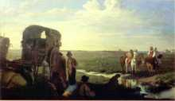
La tarifa que se cobraba al público estaba previamente establecida. Era de “medio real por legua” yendo de a caballo, cuando era terreno llano y en las terrenos montañosos o desiertos, se pagaba el doble. Los carruajes pagaban “un real por caballo y por legua”. La carga normal por caballo se estimaba en “seis y medio a siete arrobas” (una arroba equivale aproximadamente a 11,5 Kg.). Los maestros de posta se quejaban por la pérdida de caballos en trayectos largos debido al peso excesivo del equipaje de algunos viajeros, por eso, en 1817, se fijó que la carga debía ser de menor peso.

Quienes trabajaban en las postas gozaban de ciertas condiciones ventajosas: no se los podía alistar para soldados, ni a sus postillones para tropa arreglada, ni milicias; no se los podía embargar, ni tomar sus carruajes, ni caballos. Los dueños del territorio donde se ubicaban estas construcciones, no podían echar de él a los maestros de postas, solamente podían pedir que se les pagara la tasa de arrendamiento.
Las reales ordenanzas disponían que las postas debieran tener terrenos realengos, donde la numerosa caballada pudiera pastar. En los primeros tiempos eran propiedad de los maestros de postas, mas tarde, en tiempos de nuestra organización como país nación, las caballadas eran propiedad del estado.
En 1817, los caballos de la posta debían estar marcados con una “P” y eran propiedad exclusiva del Estado. No pagaban peaje al cruzar puentes o por atravesar un camino determinado y tenían derecho al pastoreo en campos reservados.
Toda aquella persona que quisiera viajar por las rutas del territorio, debía presentar su pasaporte ante el maestro de posta, expedido por la policía o autoridad militar, acompañado de una hoja de ruta expedida por el Administrador de Correos. Si los viajeros no cumplían con ese requisito, los maestros de postas no debían entregarles caballos.
A partir de 1817 y como consecuencia de las dificultades que presentaba el traslado de correspondencia, se estableció que no debían enviarse cartas sueltas sino guardadas en valijas de cuero o de suela, que estuvieran provistas de cinturones y hebillas para que quedaran debidamente cerradas. Si a la posta llegaban cartas con carácter de urgente debían ser despachadas en el acto.
Las reformas de 1817 estipulaban que el maestro de posta podía tener “mesón, posada o pulpería”, pero era obligatorio que hubiera un cuarto en el que el viajero y los correos se pudieran hospedar. Este alojamiento era gratuito, al igual que el alimento que recibieran, sólo se podía cobrar por el trabajo de “cocinado”. Los maestros de posta estaban obligados a conservar el aseo del cuarto. Debían tener huerta de verduras y aves de corral, esto casi nunca se cumplía. Lo cierto era que la mayoría de las postas eran muy pobres y los cuartos que ofrecían eran deficientes. Las puertas, mesas y sillas en general, no existían. Muchas veces, el viajero prefería dormir al aire libre.
Estos comentarios nos acercan a las situaciones que debieron atravesar los diputados designados al Congreso en San Miguel de Tucumán. Las enormes distancias, los caminos difíciles, las largas travesías, en fin; las dificultades que tuvieron que encarar para concretar la reunión. También nos aproxima a las vivencias de los ejércitos que enfrentaron a las fuerzas españolas, que pretendían ahogar el proceso independentista en el Río de la Plata.
Por todo lo expuesto se verá que los viajes al interior del país, en que además de las fatigas materiales, había que agregar la inseguridad general que reinaba por la anarquía y otras causas, la carencia de recursos en las inmensas pampas que atravesaban, sin contar los peligros de los indios, cuyos dominios cruzaban muchas veces los viajeros. Demos una mirada piadosa a esos hombres y mujeres de acero que forjaron nuestra patria, que nos legaron la historia que hoy debemos transmitir a nuestros niños.
Luego de declarada la independencia, se hicieron 3.000 copias del acta para enviarlas a todos los pueblos de las Provincias Unidas. La mayoría estaba escrita en español, pero otras estaban escritas en quechua o aymará, que eran las lenguas de algunos pueblos originarios que habitaban en el territorio. Las actas se repartieron por medio de chasquis. Cuando la correspondencia era considerada importante, solían estar acompañados por una escolta armada.

FUENTES:
- “Buenos Aires” desde su Fundación Hasta nuestros días de Manuel Bilbao
- Archivo Histórico de Carlos Héctor Viganego
- ABC gov.ar

Investiga y responde:
- Reunir a los alumnos en grupos.
- Entrega de información por parte del docente.
- Elaboración de afiches con dibujos de los medios de comunicación y la información obtenida.

- ¿Con qué trabajador de la actualidad se puede comparar el chasqui?
- Las comunicaciones en esos tiempos... ¿habrán sido más rápidas antes o después de la llegada de los españoles? ¿Por qué?
- Hace una línea del tiempo de como evolucionaron las comunicaciones.
- ¿Cómo son las comunicaciones en la actualidad?
- ¿Qué aparatos tecnológicos se utilizan actualmente?
- En la actualidad, cuando hacemos un viaje largo, ¿dónde paramos a descansar y a comer?

